5ème Chapitre 4 : Circuits avec plusieurs boucles de courant Thème 3

Découverte des circuits avec plusieurs boucles de courant
- Réalise un circuit simple avec un générateur, un interrupteur et une lampe.

Il existe deux méthodes pour ajouter une deuxième lampe.

- Réalise le montage puis le schéma des deux possibilités.

Les éléments d’un circuit électrique forment des boucles de courants passant par le générateur.

- Dessine en couleurs les boucles de courants sur les deux schémas

Conclusion :
Un circuit avec une seule boucle de courant passant par le générateur est un circuit en série.
Un circuit avec plusieurs boucles de courant passant par le générateur est un circuit en dérivations.

Comportement des circuits à deux lampes

Dans un montage en série.

Réalise le montage d’un circuit en série de deux lampes.

- Que se passe-t-il si une lampe est dévissée ?

- Que se passerait-il si une lampe grillait ?

Conclusion
Les dipôles d’un montage en série fonctionnent en même temps car ils sont sur la même boucle de courant.

Dans un montage en dérivation

Réalise le montage d’un circuit en dérivation de deux lampes.

- Que se passe-t-il si une lampe est dévissée ?

- Que se passerait-il si une lampe grillait ?

Conclusion
Dans un circuit avec des dérivations, les dipôles peuvent fonctionner indépendamment les uns des autres, car ils sont sur des boucles de courant différentes.
Exercices : 13 p 231 ; 16 p 231 ; 17 p 231
Faire schéma et les 3 boucles de courants.

Le court-circuit dans les circuits à plusieurs boucles.

Réalise le montage de droite :

- Dessine les boucles de courant

- L2 et L3 sont branchées en :

- L1 et (L2, L3) sont branchées en :

Rappel : On réalise un court-circuit quand on branche un simple fil aux bornes d’un dipôle ou d’un groupe de dipôles.

On court-circuite la lampe L1 :

On court-circuite la lampe L3 :
On court-circuite les lampes L1 L2 L3 :

Conclusion
Quand on court-circuite un récepteur, il ne fonctionne plus et le courant est plus intense.
Dans un circuit ne comportant que des dipôles en dérivation, le court-circuit d’un dipôle met le générateur en court-circuit. (Risque d’incendie)

L’installation domestique

Nos maisons sont protégées par un disjoncteur et des fusibles (ou des disjoncteurs individuels)

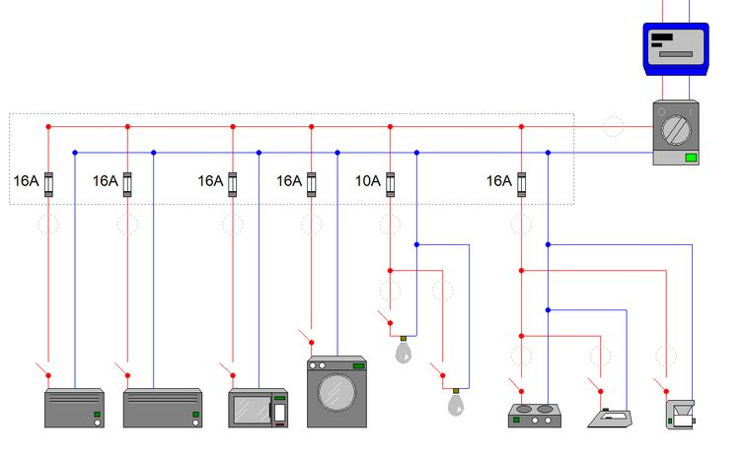

- Si trop d’appareils fonctionnent ensemble, la puissance (en Watt) est trop forte, le disjoncteur coupe le courant.
- Si trop d’appareils fonctionnent ensemble, sur une boucle de courant, le fusible coupe le courant.
- Si le disjoncteur mesure une perte de courant, il coupe le courant.

